Федеральное государственное бюджетное образовательное учреждение

высшего образования

«Рязанский государственный радиотехнический университет имени

В.Ф. Уткина»

Кафедра автоматизированных систем управления

Лабораторная работа №2

## «Установка Apache и PHP. Изучение синтаксиса PHP»

Выполнил ст. группы 835М

Градов В.Д.

Проверил:

Маркин А. В.

Рязань 2019 г.

**Цель работы:** приобретение практических навыков в установке и настройке веб-сервера Apache и модуля PHP, изучение основ синтаксиса языка PHP5.

**Вариант №3.**

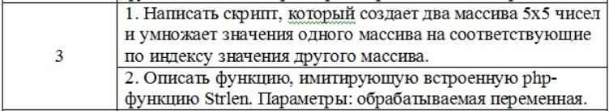

**Выполнение работы:**

1. **Описание предметной области. Постановка задачи.**

Товарный склад «СкладовщикЪ», который реализует свои товары для потребителей через многостраничный сайт. Пользователи могут оставить заявку с описанием нужного им товара и выбрать способ его получения.

*Задача:* создание многостраничного сайта для склада «СкладовщикЪ».

1. **Структура страниц веб-сайта и список реализующих их файлов.**

На рисунке 1 изображена структура всех типовых страниц реализуемого сайта. На данном этапе элементы интерфейса отображаются при помощи подключенных php-файлов, содержащих в себе HTML и PHP код.

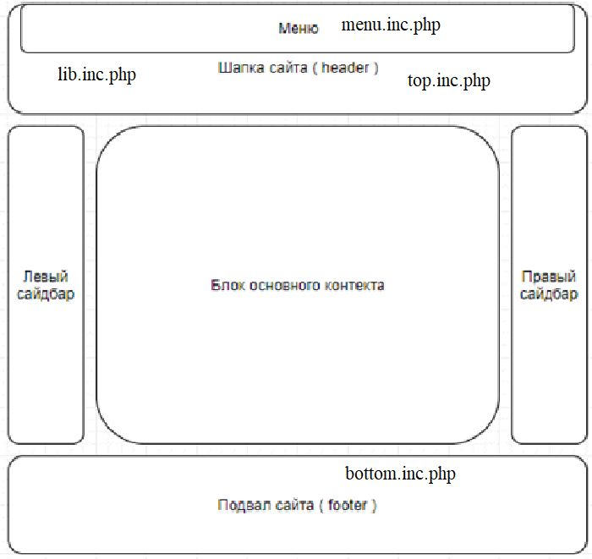

Рисунок 1 – Структура страниц веб-сайта

На рисунке 2 изображены файлы, которые использованы в реализации многостраничного сайта для товарного склада «СкладовщикЪ».

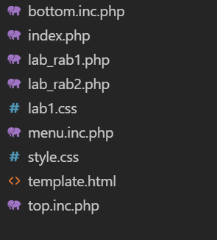

Рисунок 2 – Файлы для реализации сайта

1. **Код и изображение разработанных веб-страниц.**

Реализацию сайта можно проверить по ссылке: <http://vrednayapolza.ru/>

***Код содержащийся в Index.php:***

<!DOCTYPE html>

<html lang="ru">

<head>

<meta http-equiv="Content-Type" content="text/html; charset=utf-8" />

<link href="style.css" rel="stylesheet">

<title>Сайт товарного склада "СкладовщикЪ"</title>

<script src="//code.jivosite.com/widget.js" data-jv-id="U6hkUZJIfZ" async></script>

</head>

<body>

<div class='main'>

    <?php include "lib.inc.php" ?>

    <div class="menu">

      <?php include "menu.inc.php"?>

  </div>

    <div class='header'>

    <?php include "top.inc.php"?>

    </div>

    <div class="wrapper">

        <div class='lborder'>

        </div>

        <div class='center'>

            <div class="content">

                <div class="gallery">

                <img class="image" alt="Не найдено" src="../gallery/sklad1.jpg">

                <img class="image" alt="Не найдено" src="../gallery/sklad4.jpg">

                </div>

            </div>

            <div class="clients">

                <div id="review" class="comm">

                    <p>Отзывы довольных клиентов:</p>

                </div>

                <div class="userpix">

                    <div>

                        <p>Алена</p>

                            <img class="photo"  alt="Не найдено" src="../gallery/alena.png">

                        <p>Лучший склад во всем мире!

                        <br>"СкладовщикЪ" - я тебя люблю!</p>

                    </div>

                    <div>

                        <p>Дмитрий</p>

                        <img class="photo" alt="Не найдено" src="../gallery/dima.png">

                        <p>Раньше боялся брать у <br>Складовщика.

                        Теперь беру всем <br>друзьям и родственникам.</p>

                    </div>

                    <div>

                        <p>Анна</p>

                        <img class="photo" alt="Не найдено" src="../gallery/anna.png">

                        <p>Wildberries НИЧТО, <br>по сравнению.</p>

                        <p>с этим <br>великолепным складом!</p>

                    </div>

                </div>

            </div>

            <div class="info">

                    <div>

                        <h1 >О Нас.</h1>

                        <span class="text">Мы занимаемся выдачей <br>Ваших товаров <br>с нашего склада.</span>

                    </div>

                    <div class="infogr">

                        <img class="icon" alt="Не найдено" src="../gallery/time.png"><span>Более 150 лет на рынке!</span>

                        <img class="icon" alt="Не найдено" src="../gallery/people.png"><span>Более 1 000 000 довольных клиентов</span>

                        <img class="icon" alt="Не найдено" src="../gallery/sklad.png"><span>Более 50 000 складов по всему МИРУ!</span>

                    </div>

            </div>

        </div>

        <div class="rborder">

        </div>

    </div>

    <div class="footer">

    <?php include "bottom.inc.php"?>

    </div>

</div>

</body>

</html>

Реализация страницы представлена на рисунках 3 и 4.

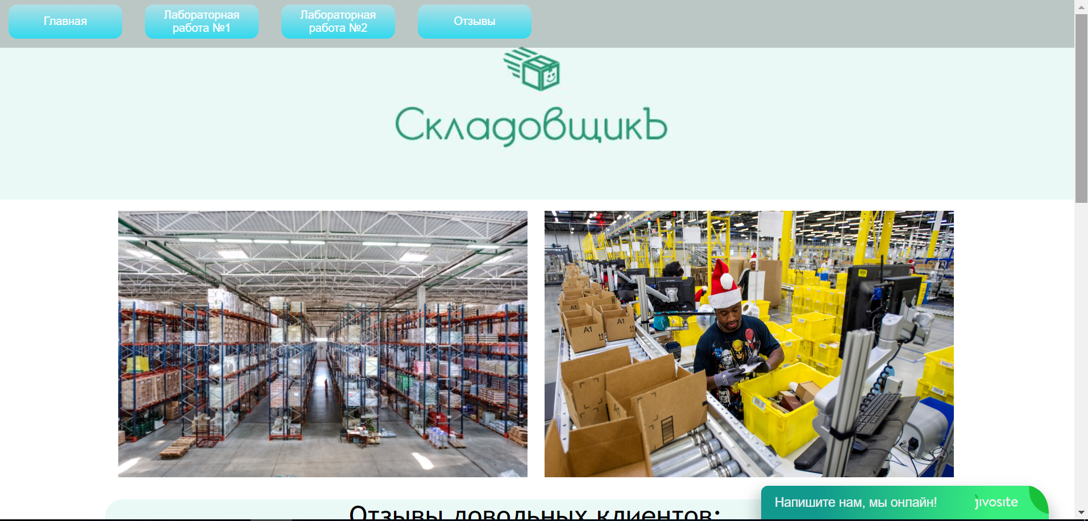

Рисунок 3 – Шапка, меню и область контента

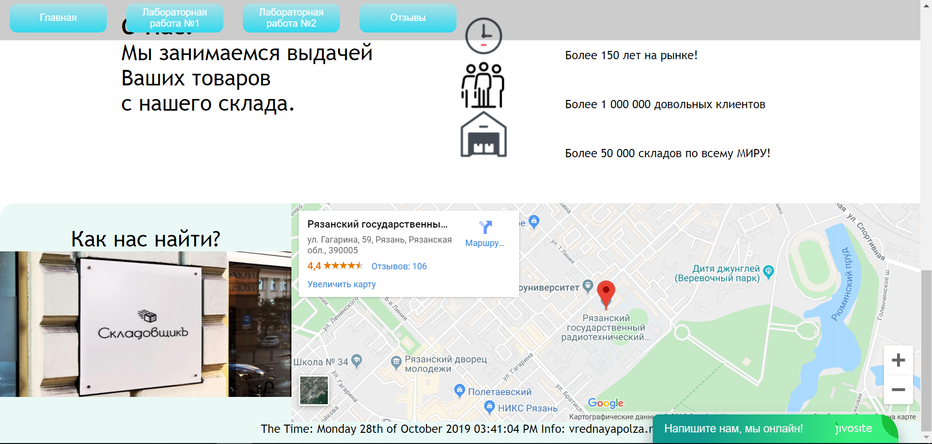

Рисунок 4 – Подвал и область контента

***Код содержащийся в lab_rab2.php***

<!DOCTYPE html>

<html lang="ru">

<head>

<meta http-equiv="Content-Type" content="text/html; charset=utf-8" />

<link href="style.css" rel="stylesheet">

<link href="lab1.css" rel="stylesheet">

<title>Сайт товарного склада "СкладовщикЪ"</title>

<script src="//code.jivosite.com/widget.js" data-jv-id="U6hkUZJIfZ" async></script>

</head>

<body>

<div class='main'>

    <div class="menu">

        <?php include "menu.inc.php"?>

    </div>

    <div class='header'>

        <?php include "top.inc.php"?>

    </div>

    <div class="wrapper">

        <div class='lborder'>

        </div>

        <div class='center'>

            <div class='array'>

                <?php

                    result();

                    function result(){

                        for ($row = 0; $row < 5; $row++){

                            for($col =0; $col <5; $col++){

                                $arrayOne[$row][$col] = rand(0,10);

                            }

                        }

                        for ($row = 0; $row < 5; $row++){

                            for($col =0; $col <5; $col++){

                                $arrayTwo[$row][$col] = rand(0,10);

                            }

                        }

                        echo "<div class='arrayone'>";

                        echo "<span>Матрица первая:</span>";

                        echo "<table border='1'>";

                        for ($row = 0; $row < 5; $row++) {

                            echo "<tr>";

                            foreach($arrayOne[$row] as $key => $value) {

                                echo "<td>".$value;

                            }

                            echo "</tr>";

                        }

                        echo "</table>";

                        echo "</div>";

                        echo "<div class='arraytwo'>";

                        echo "<span>Матрица вторая:</span>";

                        echo "<table border='1'>";

                        for ($row = 0; $row < 5; $row++) {

                            echo "<tr>";

                            foreach($arrayTwo[$row] as $key => $value) {

                                echo "<td>".$value;

                            }

                            echo "</tr>";

                        }

                        echo "</table>";

                        echo "</div>";

                        for ($row = 0; $row < 5; $row++){

                            for($col =0; $col <5; $col++){

                                $arrayTree[$row][$col] = $arrayOne[$row][$col] * $arrayTwo[$row][$col];

                            }

                        }

                        echo "<div class='result'>";

                        echo "<span>Результативная матрица:</span>";

                        echo "<table border='1'>";

                        for ($row = 0; $row < 5; $row++) {

                            echo "<tr>";

                            foreach($arrayTree[$row] as $key => $value) {

                                echo "<td>".$value;

                            }

                            echo "</tr>";

                        }

                        echo "</table>";

                        echo "</div>";

                }?>

                <div class="strlen">

                    <?php

                        $word=isset($_GET['word']) ? $_GET['word'] : 6;

                        if ($word!=null){

                            $tmp = '';    $i = 0;

                            while (isset($word[$i])){

                                $tmp .= $word[$i];

                                $i++;

                            }

                            echo "<div><span>Количество символов во введенном слове: $i</span></br>";

                            echo "<span>Введенное слово: $tmp</span></div>";

                        }

                    ?>

                    <form name="authForm" method="GET" action="<?=$_SERVER['PHP_SELF']?>">

                        <span>Введите слово:</span><input type="text" name="word">

                        <input class='btn' type="submit">

                    </form>

                </div>

            </div>

        </div>

        <div class="rborder">

        </div>

    </div>

    <div class="footer">

        <?php include "bottom.inc.php"?>

    </div>

</div>

</body>

</html>

Результат работы страницы lab_rab2.php представлен на рисунке 5:

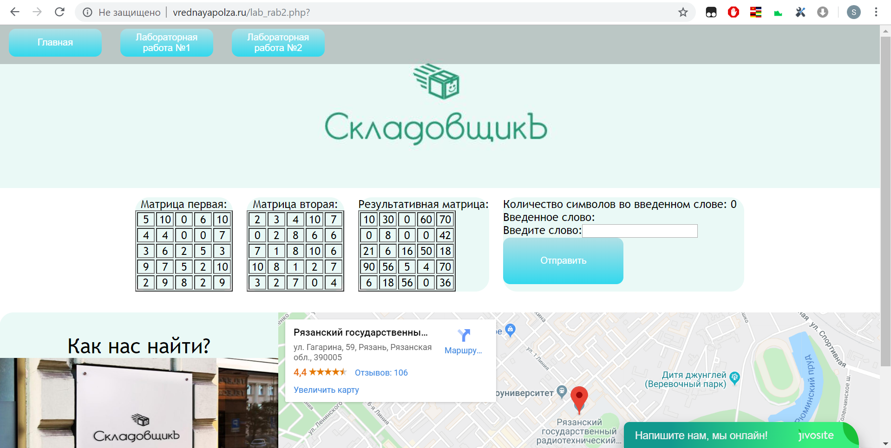

Рисунок 5 - Реализация страницы lab_rab2.php

**5.Файлы, реализующие разработанный сайт.**

Можно скачать по ссылке [http://vrednayapolza.ru/Лабораторная работа №2 Градов FTP.rar](http://vrednayapolza.ru/%D0%9B%D0%B0%D0%B1%D0%BE%D1%80%D0%B0%D1%82%D0%BE%D1%80%D0%BD%D0%B0%D1%8F%20%E2%84%961%20FTP.rar) или в закрепленном файле.